**Norton Ghost**

**(<https://eduardomozartdeoliveira.wordpress.com/2018/08/22/clonando-um-hdd-maior-para-um-hdd-menor-atraves-do-norton-ghost-12/>)**

Sem dúvida, o Norton Ghost é a ferramenta mais fácil para clonar um HDD maior para um HDD menor. Infelizmente, ele é uma ferramenta paga, porém, é capaz de realizar a clonagem do disco redimensionando as partições do disco maior para o disco menor automaticamente, além de ignorar rapidamente setores defeituosos (a previsão da clonagem através do CloneZilla, nesse caso, não foi nada animadora, enquanto o Norton Ghost realizou a clonagem em minutos).

Para realizar a clonagem através do Norton Ghost 12:

1. Conecte ambos os HDDs ao computador. Caso seu computador não possua duas portas SATA (ou IDE), você pode adquirir um adaptador SATA para USB ou realizar a clonagem para um arquivo de imagem (de forma a salvá-la em um pen drive ou HDD externo) para restaurá-la posteriormente no outro disco.
2. Inicie o Norton Ghost 12 e selecione a opção **Local > Disk > To Disk**(ou **To Image**).  
   [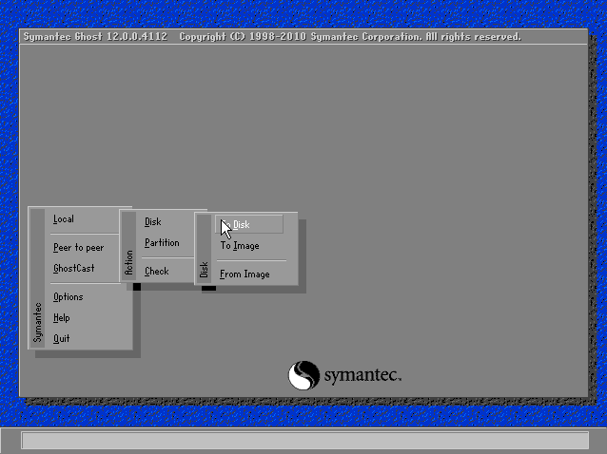](https://eduardomozartdeoliveira.files.wordpress.com/2018/08/screenshot_12.png)
3. Na próxima tela, selecione o disco de origem (o disco que você deseja clonar) e clique em **OK**.  
   [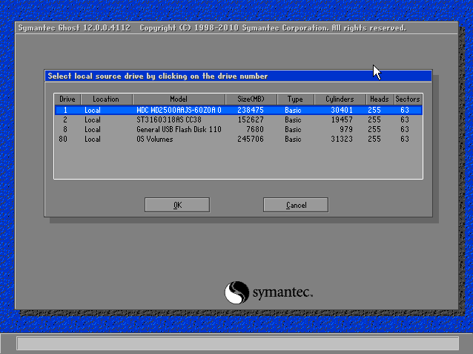](https://eduardomozartdeoliveira.files.wordpress.com/2018/08/screenshot_22.png)
4. Na próxima etapa, selecione o disco de destino e clique em **OK**.[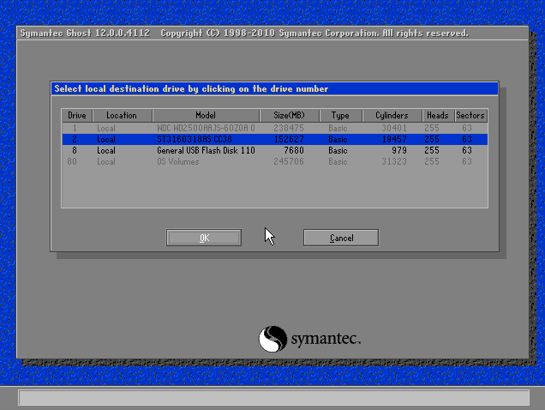](https://eduardomozartdeoliveira.files.wordpress.com/2018/08/screenshot_32.png)
5. Agora, o Norton Ghost exibirá o particionamento do disco de destino. Note que, por estarmos clonando de um HDD maior (250 GB) para um HDD menor (160 GB), ele redimensionou as partições de forma a ocuparem o espaço disponível no disco de 160GB. Lembre-se que o espaço em disco disponível no HDD maior não pode exceder o espaço em disco total do disco menor (no nosso caso, o HDD maior possuía apenas 50GB de dados ocupados).[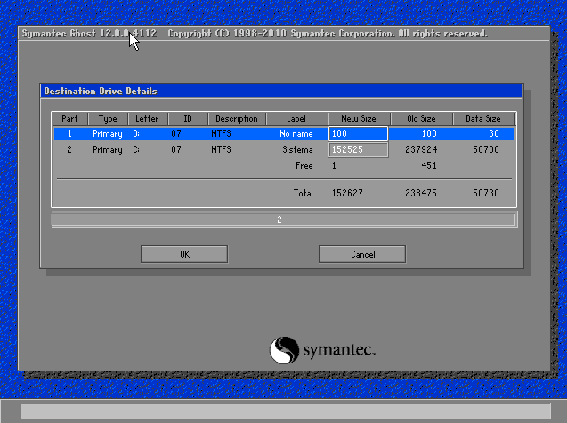](https://eduardomozartdeoliveira.files.wordpress.com/2018/08/screenshot_41.png)
6. Clique em **OK**para iniciar a clonagem. Antes de iniciá-la, o Norton Ghost exibirá uma última janela de confirmação, informando que os dados do HDD de destino (no nosso caso, o disco menor) serão substituídos pelos dados do HDD maior. Clique em **Yes** para confirmar e iniciar a clonagem.  
   [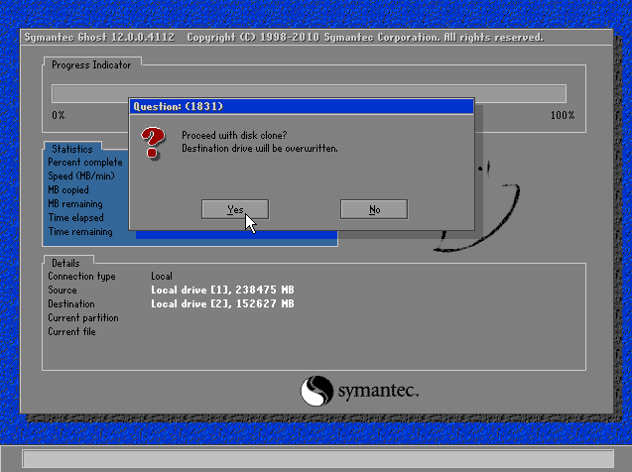](https://eduardomozartdeoliveira.files.wordpress.com/2018/08/screenshot_51.png)
7. Se durante a clonagem o Norton Ghost identificar *bad blocks* no disco de origem, ele exibirá a mensagem *Bad block(s) encountered on read – continue anyway?*. Clique em **Yes** para continuar.[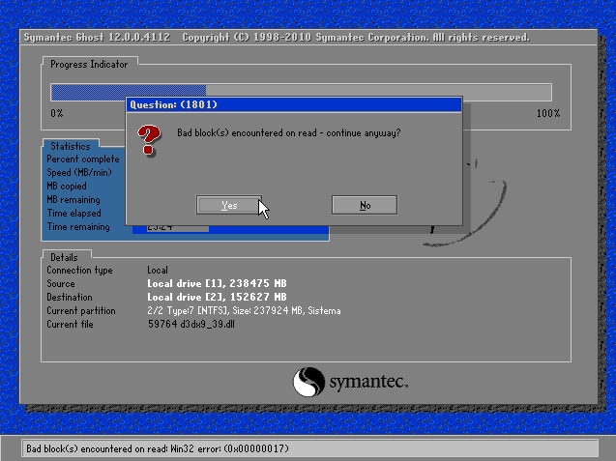](https://eduardomozartdeoliveira.files.wordpress.com/2018/08/screenshot_6.png)
8. Em seguida, ele perguntará se você deseja ignorar automaticamente caso encontre *bad blocks* no disco. Clique em **Yes** para continuar. [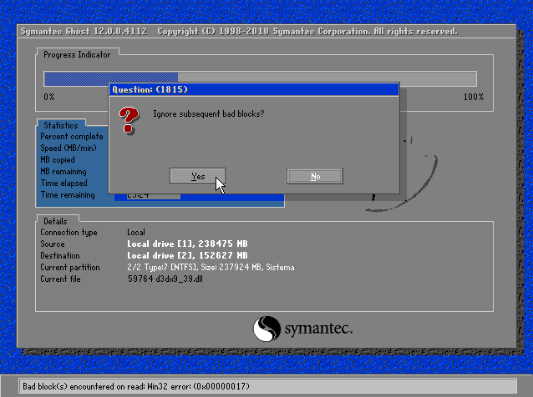](https://eduardomozartdeoliveira.files.wordpress.com/2018/08/screenshot_7.png)
9. Ao terminar a clonagem, ele perguntará se você deseja continuar executando o programa ou reiniciar o computador.[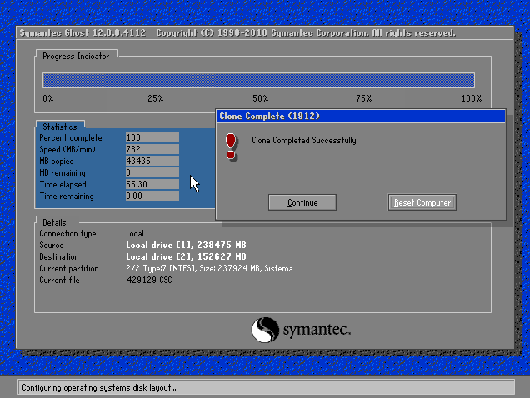](https://eduardomozartdeoliveira.files.wordpress.com/2018/08/screenshot_8.png)

Após realizar a clonagem através do Norton Ghost 12 e desconectar o HDD maior, o Windows 7 falhava ao iniciar com a mensagem “**0xc000000e: A seleção da inicialização falhou porque um dispositivo necessário está inacessível**“.

[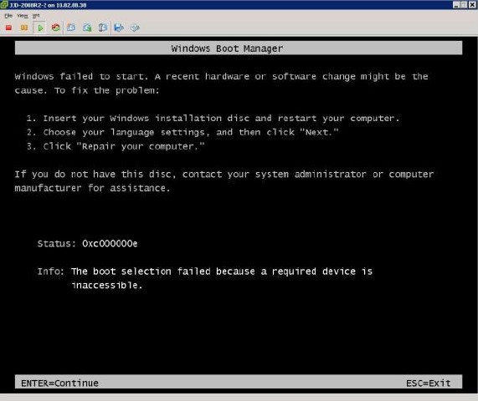](https://eduardomozartdeoliveira.files.wordpress.com/2018/08/015j0000000lkhyaag.jpeg)

Esse erro ocorre devido ao Norton Ghost não atualizar as definições GUID do disco rígido nos dados de configuração de boot (BCD) do sistema. [1][2] Provavelmente, a versão 12 do Norton Ghost não atualiza o BCD do sistema operacional, de forma ao sistema tentar iniciar através do HDD maior (desconectado) ao invés do HDD menor.

Nesse caso, precisamos atualizar o BCD manualmente.

1. Coloque a mídia do Windows Vista ou do Windows 7 na unidade de DVD e inicie o computador.
2. Pressione uma tecla quando solicitado.
3. Selecione um idioma, uma hora, uma moeda, um teclado ou um método de entrada e clique em **Avançar**.
4. Selecione o sistema operacional que deseja reparar e clique em **Avançar**. Caso o Windows solicite o usuário e senha de uma conta administrativa do computador e você não a conhece, você precisará [habilitar/redefinir a senha da conta “Administrador”](https://eduardomozartdeoliveira.wordpress.com/2012/10/28/como-resetar-a-senha-de-login-no-windows-e-windows-server/).
5. Na caixa de diálogo **Opções de Recuperação do Sistema**, clique em **Prompt de Comando**.
6. As atribuições de letras de unidade do Windows PE são alteradas a cada *boot*, e podem ser alteradas dependendo do hardware. [3] Você precisará descobrir a letra de unidade que o Windows PE atribuiu as partições do disco menor. Você pode usar o [diskpart](https://social.technet.microsoft.com/Forums/ie/en-US/ba83bfe5-ddc3-4a65-9670-1df0975c49d4/how-do-i-find-the-drive-letter-by-diskpart-diskpartition-numbers-in-batch-files?forum=ITCG) para essa tarefa, porém, meu método favorito é abrir cada letra de unidade (*C:*, *D:*, *E:*, etc) e listar os arquivos da mesma. Caso a unidade possua os diretórios padrões do Windows (como “Program Files”, “Windows”, etc), considero-a como a unidade de instalação do sistema. Os comandos para acessar e listar os arquivos/diretórios da partição são:

|  |  |
| --- | --- |
| 1  2 | cd /d D:  dir |

1. Após descobrir a unidade de instalação do sistema, recomendo que você execute os comandos chkdsk e sfc para corrigir possíveis arquivos corrompidos do sistema, principalmente quando a clonagem for realizada de um HDD com suspeita de *bad blocks*. Para executá-las, digite os comandos abaixo e aguarde (seja paciencioso, visto que o tempo de espera do chkdsk depende do tamanho do disco):

|  |  |
| --- | --- |
| 1  2 | chkdsk /r  sfc /offbootdir=d: /offwindir=d:\windows /scannow |

1. Recomento também que você restaure o setor de inicialização do disco novo com os comandos abaixo. Caso o disco novo possua *dual boot* com outros sistemas operacionais, não recomendo a execução dos comandos abaixo. [5]

|  |  |
| --- | --- |
| 1  2  3 | bootsect /nt60 ALL /force /mbr  bootrec /fixboot  bootrec /fixmbr |

1. Agora, precisamos atualizar a definição do GUID no BCD. Ao executar o comando bcdedit, notaremos que o Windows não possuí nenhum dispositivo (**device**) de inicialização definido.**[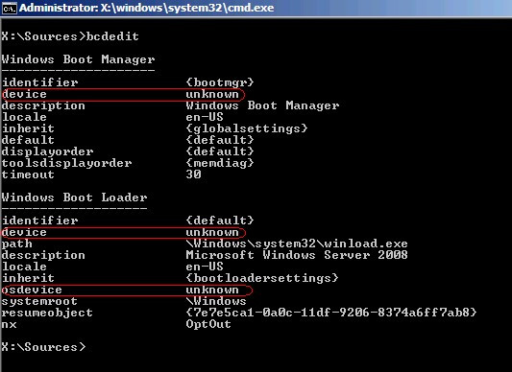](https://eduardomozartdeoliveira.files.wordpress.com/2018/08/015j0000000lkhzaag.jpeg)**No nosso caso, o disco foi mapeado pelo Windows PE na letra D:, apesar do sistema operacional em si estar instalado na letra C:. Não preocupe-se quanto a isso: o Windows usa o GUID (identificador global único) do disco para identificar o dispositivo de inicialização, não a letra da unidade. Ao reinicializar, o Windows deverá mapear a letra C:\ normalmente.

|  |  |
| --- | --- |
| 1  2  3 | bcdedit /set {DEFAULT} device partition=d:  bcdedit /set {DEFAULT} osdevice partition=d:  bcdedit /set {BOOTMGR} device partition=d: |

Após efetuar os procedimentos acima e reinicializar o computador, o Windows voltou a iniciar normalmente (sem o erro 0xc000000e) através do disco menor.